Đồ án cuối kỳ

QUẢN LÝ NHÀ SÁCH

**Phân công công việc & tiến độ**

|  |  |  |  |  |  |
| --- | --- | --- | --- | --- | --- |
| **No.** | **Công việc** | **Duration (days)** | **Assign To** | **% Finished** | **Note** |
|  | **Tìm hiểu sở bộ & đăng ký đồ án** | **2** | **Mọi người** | **100%** |  |
|  | **Tìm hiểu công nghệ liên quan** | **5** | **Mọi người** | **100%** |  |
| **I. VIẾT BÁO CÁO** | | | | | |
|  | **Chướng 1 – Hiện trạng** | **7** |  |  |  |
|  | **1.1. Hiện trạng tổ chức** |  |  |  |  |
|  | **1.2.** |  |  |  |  |
|  | **1.3.** |  |  |  |  |
|  | **Chương 2: Phân tích** | **14** |  |  |  |
|  | **2.1.** |  |  |  |  |
|  | **2.2.** |  |  |  |  |
|  | **2.3.** |  |  |  |  |
|  | **Chương 3: Thiết kế** | **14** |  |  |  |
|  | **3.1.** |  |  |  |  |
|  | **3.2.** |  |  |  |  |
|  | **3.3.** |  |  |  |  |
|  | **3.4** |  |  |  |  |
|  | **Chương 4: Cài đặt** |  |  |  |  |
|  | **4.1.** |  |  |  |  |
|  | **4.2.** |  |  |  |  |
|  | **4.3** |  |  |  |  |
|  | **Chương 5: Kiểm thử** |  |  |  |  |
|  | **Chương 6: Kết luận** |  |  |  |  |
|  | **Tài liệu tham khảo** |  |  |  |  |
| **II. LẬP TRÌNH** | | | | | |
|  | **Module 1** | **7** |  |  |  |
|  | **Module 2** | **7** |  |  |  |
|  | **Module 3** |  |  |  |  |
|  | **Module …** |  |  |  |  |
| **III. KIỂM THỬ** | | | | | |
|  | **Module 1** |  |  |  |  |
|  | **Module 2** |  |  |  |  |
|  | **Module 3** |  |  |  |  |
|  | **Module …** |  |  |  |  |
| **IV. NỘP BÁO CÁO TIẾN ĐỘ & SẢN PHẨM…** | | | | | |
|  | **Nộp lần 1** |  |  |  |  |
|  | **Nộp lần 2** |  |  |  |  |
|  | **Nộp lần 3** |  |  |  |  |
|  | **Nộp lần …** |  |  |  |  |

**Chương 1: Hiện trạng**

1.1. Hiện trạng tổ chức

1.2. Hiện trạng nghiệp vụ (chức năng & phi chức năng

1.3. Hiện trạng tin học (phần cứng, phần mềm, con người)

**Chương 2: Phân tích**

1. Lược đồ phân chức năng (FDD)
   1. Lược đồ FDD

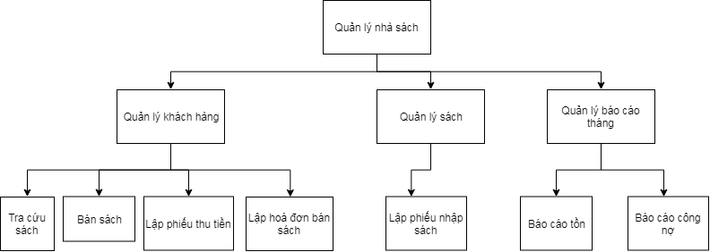

* 1. Bảng giải thích/mô tả các chức năng

1. Đặc tả và Mô hình hóa nghiệp vụ (DFD Model)
2. Mô hình hóa dữ liệu (ERD Model)
3. Sơ đồ lớp ở mức phân tích (Class diagram)

**I.Tra cứu sách**

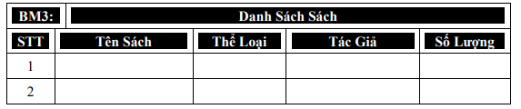

1.Mô hình hoá chức năng (DFD)

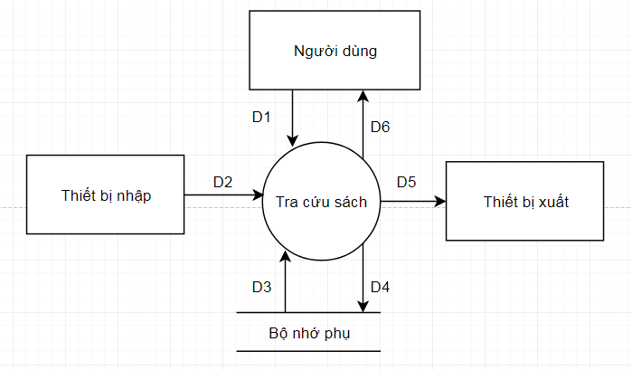

* Giải thích các D:

-D1: Tên sách, Thể loại, Tác giả

-D2 : Không có

-D3: Danh sách sách cần tìm, Tên sách, Thể loại, Tác giả, Số lượng, Mã sách

-D4: Không có

-D5: D3

-D6: Không có

*Mô tả các bước xử lý:

* B1: Nhận D1 từ người dùng
* B2: Kết nối cơ sở dữ liệu
* B3: Đọc D3 từ bộ nhớ phụ
* B4: Kiểm tra Tên sách, Thể Loại, Tác giả
* B5: Lập ra các danh sách các sách có tên sách, thể loại hoặc tác giả mà người dùng cần tra cứu
* B6: Xuất D5 ra màn hình thiết bị xuất
* B7: Đóng kết nối cơ sở dữ liệu
* B8: Kết thúc

2.Mô hình hoá dữ liệu (ERD)

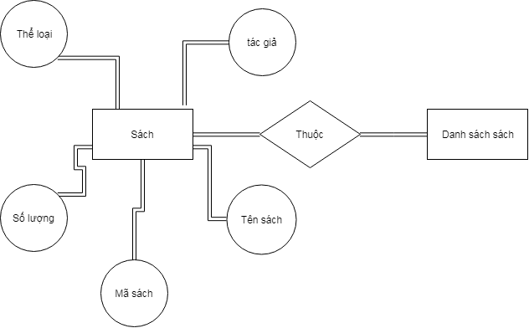

|  |
| --- |
| Sách |
| * Mã sách * Tên Sách * Thể loại * Tác Giả * Số lượng |
| * KetNoi() * DocDuLieu() * KiemTra() * LocCacSachCanTim() * Dong() |

3.Mô hình lớp ( Class Diagram)

|  |
| --- |
| Danh sách sách |
| + {?} |
| * XuatDuLieu() |

**II.Bán sách**

1.Mô hình hoá chức năng DFD

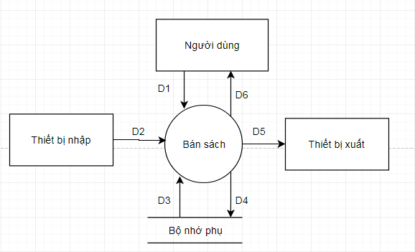

* Giải thích các D:

* D1: Tên sách, Mã sách
* D2 Số lượng
* D3: Tên sách, Mã sách, Số lượng, Đơn giá bán
* D4: D1 + D2
* D5: Không có
* D6: Số sách muốn mua trong giỏ hàng

*Mô tả các bước xử lý:

* B1: Nhận D1 từ người dùng
* B2: Kết nối cơ sở dữ liệu
* B3: Đọc D3 từ bộ nhớ phụ
* B4: Đọc D2
* B5: Cho sách và số lượng vào giỏ hàng hiện ra cho người dùng xem kiếm tra xem người dùng có bấm mua hay thay đổi giỏ hàng
* B6: Nếu người dùng không bấm mua mà thay đổi sách + số lượng, quay loại bước 1
* B7: Lưu D4 vào bộ nhớ phụ
* B8; Tính tiền
* B9: Đóng kết nối CSDL
* B10: Kết thúc

2.Mô hình hoá dữ liệu (ERD):

Sách cần mua

3.Mô hình lớp ( Class Diagram):

|  |
| --- |
| Sách |
| * Mã sách * Tên Sách |
| * KetNoi() * DocDuLieu() * TinhTongTien() * Dong() |

**III. Lập phiếu thu tiền:**

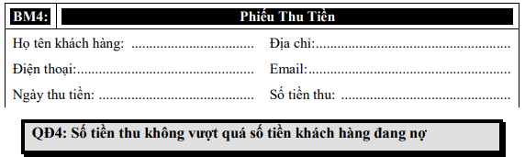

1.Mô hình hoá chức năng (DFD):

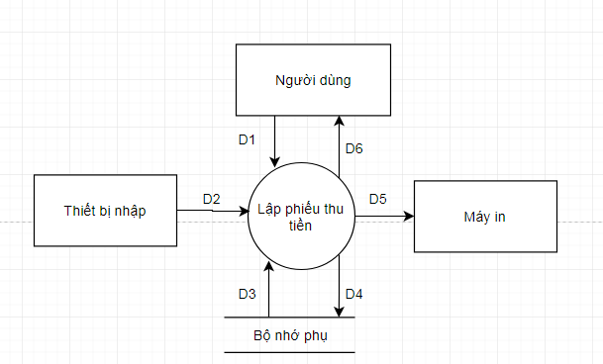

* Giải thích các D:

* D1: Họ tên khách hàng, Điện thoại, Địa chỉ, Email, Ngày thu tiền, Số tiền thu
* D2 Không có
* D3: Số tiền khách hàng đang nợ
* D4: D1
* D5: D4
* D6: Không có

*Mô tả các bước xử lý:

* B1: Nhận D1 từ người dùng
* B2: Kết nối cơ sở dữ liệu
* B3: Đọc D3 từ bộ nhớ phụ
* B4: Kiếm tra qui định số tiền thu không vượt quá số tiền khách hàng đang nợ
* B5: Nếu không thoả thì tới bước 8
* B6: Lưu D4 vào bộ nhớ phụ
* B7; Xuất D5 ra máy in
* B8: Đóng kết nối CSDL
* B9: Kết thúc

2.Mô hình hoá dữ liệu (ERD):

Khách hàng

3.Mô hình lớp ( Class Diagram):

|  |
| --- |
| Khách hàng |
| * Họ tên khách hang * Địa chỉ * Điện thoại * Email * Tiền nợ * Ngày thu tiền |
| * KetNoi() * DocDuLieu() * KiemTra() * XuatDuLieu() * Dong() |

**IV.Lập hoá đợn bán sách:**

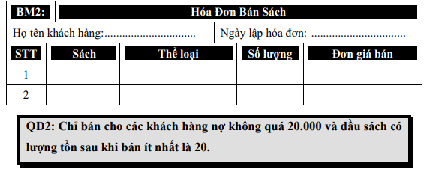

1.Mô hình hoá chức năng (DFD):

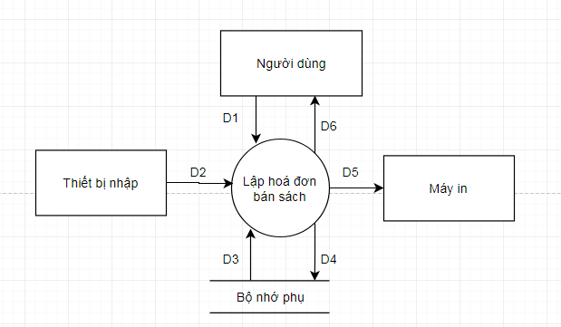

* Giải thích các D:

* D1: Họ tên khách hàng, Ngày lập hoá đơn, Tên sách, Thể loại, Số lượng, Đơn giá bán
* D2 Không có
* D3: Số tiền khách hàng đang nợ, Lượng tồn tối thiểu
* D4: D1
* D5: D4
* D6: Không có

*Mô tả các bước xử lý:

* B1: Nhận D1 từ người dùng
* B2: Kết nối cơ sở dữ liệu
* B3: Đọc D3 từ bộ nhớ phụ
* B4: Kiếm tra qui định chỉ bán cho các khách hàng nợ không quá 20.000
* B5: Nếu không thoả thì tới bước 11
* B6: Tính lượng tồn của sách sau khi bán
* B7: Kiếm tra qui định chỉ bán khi đầu sách có lượng tồn sau khi bán ít nhất là 20
* B8: Nếu không thoả thì tới bước 11
* B9: Lưu D4 vào bộ nhớ phụ
* B10; Xuất D5 ra máy in
* B11: Đóng kết nối CSDL
* B12: Kết thúc

2.Mô hình hoá dữ liệu (ERD):

mua

Sách

Khách hàng

3.Mô hình lớp ( Class Diagram):

|  |
| --- |
| Khách hàng |
| * Họ tên khách hàng * Tiền nợ |
| * KetNoi() * DocDuLieu() * KiemTraTienNo() * XuatDuLieu() |

|  |
| --- |
| Sách |
| * Mã sách * Tên Sách * Thê loại * Lượng tồn * Đợn giá bán |
| * KetNoi() * DocDuLieu() * TruLuongTonChoSoSach() * KiemTraLuongTon() * XuatDuLieu(); * Dong() |

**V.Lập phiếu nhập sách:**

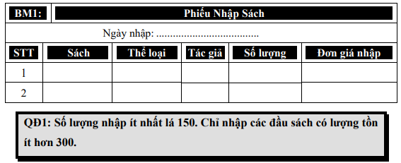

1.Mô hình hoá chức năng (DFD):

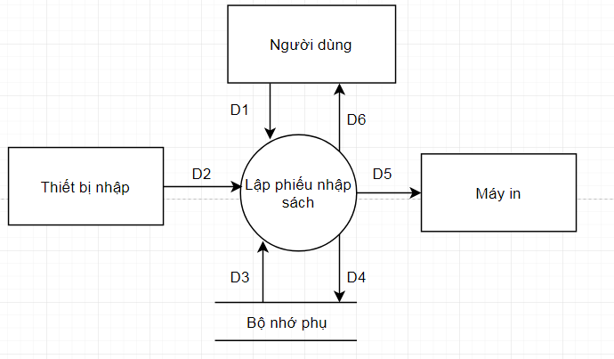

* Giải thích các D:

* D1: Tên sách, Thể loại, Tác giả, Số lượng, Đơn giá nhập, Ngày nhập
* D2 Không có
* D3: Lượng nhập tối thiểu, Lượng tồn tối đa
* D4: D1
* D5: D4
* D6: Không có

*Mô tả các bước xử lý:

* B1: Nhận D1 từ người dùng
* B2: Kết nối cơ sở dữ liệu
* B3: Đọc D3 từ bộ nhớ phụ
* B4: Kiếm tra qui định số lượng nhập tối thiểu
* B5: Kiểm tra quy định lượng tốn tối đa của sách định nhập
* B6: Nếu không thỏa tất cả các qui định trên thì tới bước 9
* B7: Lưu D4 vào bộ nhớ phụ
* B8; Xuất D5 ra máy in
* B9: Đóng kết nối CSDL
* B10: Kết thúc

2.Mô hình hoá dữ liệu (ERD):

Sách

3.Mô hình lớp ( Class Diagram):

|  |
| --- |
| Sách |
| * Tên Sách * Thể loại * Tác giả * Lượng tồn * Số lượng nhập * Đợn giá nhập * Ngày nhập |
| * KetNoi() * DocDuLieu() * KiemTraLuongNhap() * KiemTraLuongTon() * XuatDuLieu(); * Dong() |

**VI.Báo cáo tồn:**

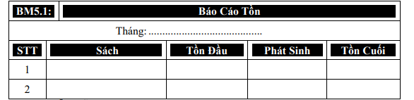

1.Mô hình hoá chức năng (DFD):

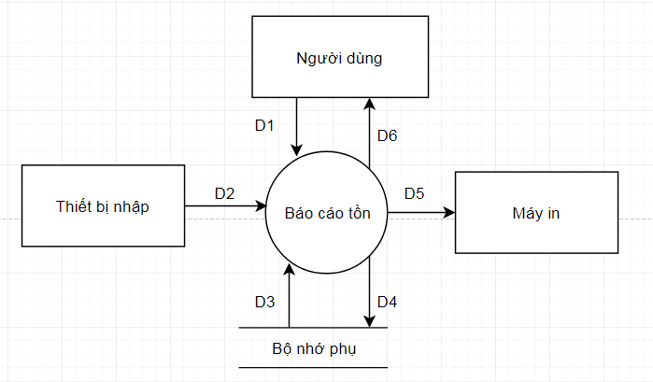

* Giải thích các D:

* D1: Tháng, Tên sách, Tồn đầu, Tồn cuối, Phát sinh
* D2 Không có
* D3: Tên sách, Lượng tồn, Thông tin phiếu nhập, Thông tin hoá đơn
* D4: D1
* D5: D4
* D6: Không có

*Mô tả các bước xử lý:

* B1: Kết nối cơ sở dữ liệu
* B2: Đọc D3 từ bộ nhớ phụ
* B3: Kiếm tra tồn đầu từ thông tin phiếu nhập
* B4: Kiểm tra tồn cuối từ thông tin hoá đơn
* B5: Tính phát sinh
* B6: Lưu D4 vào bộ nhớ phụ
* B7; Xuất D5 ra máy in
* B8: Đóng kết nối CSDL
* B9: Kết thúc

2.Mô hình hoá dữ liệu (ERD):

thuộc

Phiếu nhập sách

Hoá đơn bán sách

Sách

3.Mô hình lớp ( Class Diagram):

|  |
| --- |
| Sách |
| * Tên Sách * Lượng tồn |
| * KetNoi() * DocDuLieu() * KiemTonDau() * KiemTonCuoi() * TinhPhatSinh() * XuatDuLieu(); * Dong() |

|  |
| --- |
| Thông tin phiếu nhập |
| * Tên sách * Số lượng |
|  |

|  |
| --- |
| Thông tin hóa đơn |
| * Tên sách * Số lượng |
|  |

**VII.Báo cáo công nợ:**

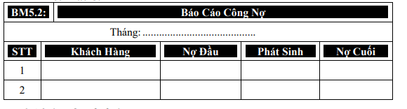

1.Mô hình hoá chức năng (DFD):

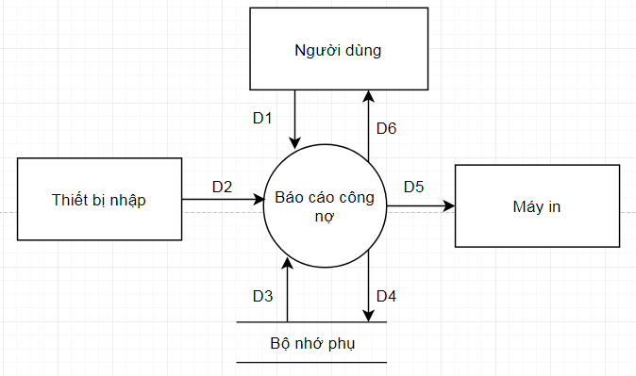

* Giải thích các D:

* D1: Tháng, Tên Khách hàng, Nợ đầu, Nợ cuối, Phát sinh
* D2 Không có
* D3: Tên khách hàng, Số tiền thu, Thông tin phiếu thu tiền
* D4: D1
* D5: D4
* D6: Không có

*Mô tả các bước xử lý:

* B1: Kết nối cơ sở dữ liệu
* B2: Đọc D3 từ bộ nhớ phụ
* B3: Kiếm tra nợ đầu từ khách hàng
* B4: Kiểm tra phát sinh từ phiếu thu tiền
* B5: Tính nợ cuối
* B6: Lưu D4 vào bộ nhớ phụ
* B7; Xuất D5 ra máy in
* B8: Đóng kết nối CSDL
* B9: Kết thúc

2.Mô hình hoá dữ liệu (ERD):

thuộc

Phiếu thu tiền

Khách hàng

3.Mô hình lớp ( Class Diagram):

|  |
| --- |
| Khách hàng |
| * Tên khách hàng * Tiền nợ |
| * KetNoi() * DocDuLieu() * KiemTraTiềnNoDau() * KiemTraPhatSinh() * TinhTienNoCuoi * XuatDuLieu(); * Dong() |

|  |
| --- |
| Thông tin phiếu thu tiền |
| * Tên khách hàng * Số tiền thu |
|  |

**Chương 3: Thiết kế**

1. Thiết kế kiến trúc
   1. Mô hỉnh tổng thể kiến trúc
   2. Danh sách các componet/Package
   3. Giải thích tương tác/giao tiếp giữa các components
2. Thiết kế lớp – Sơ đồ lớp ở mức thiết kế
3. Thiết kế giao diện
   1. Sơ đồ liên kết màn hình
   2. Danh sách màn hình & mô tả chức năng từng màn hình
   3. Mô tả xử lý sự kiện từng màn hình
4. Thiết kế dữ liệu (RD – Relationship Diagram – Mô hình quan hệ)
   1. Sơ đồ RD cả hệ thống
   2. Giải thích từng bảng, kiểu dữ liệu
   3. Khóa & rang buộc toàn vẹn
   4. Thiết kế dữ liệu mức vật lý

**Chương 4: Cài đặt**

1. Công nghệ sử dụng
2. Vấn đề khi cài đặt
3. Mô tả giải pháp & kỹ thuật

**Chương 5: Kiểm thử**

**Chương 6: Kết luận**

**Tài liệu tham khảo**